Day02笔记

课程内容
- HelloWorld案例剩余内容
- 环境变量的配置
- Editplus软件使用
- 注释、关键字、标识符
- 常量
- 变量
- 运算符

HelloWorld案例剩余内容

HelloWorld的注意事项
- 找不到文件
1、一定是我们自己写错了，不可能是计算机找不到（路径错误、文件名称错误）
2、可能隐藏了文件的扩展名：工具----文件夹选项-----查看----隐藏已知文件的后缀名
2、java、javac时，不是内部或者外部命令
1、在当前环境下，找不到你要使用的这两个可执行程序
2、解决：要么切换到有该命令的目录中；使用该命令的全路径；配置环境变量
3、单词拼写错误：
1、大小写错误，String写成string、class写成Class
2、单词拼写错误，main写成mian
4、标点符号的中文状态
1、所有的特殊符号必须是英文半角状态的
2、输入法中设置：中文状态使用英文标点
5、括号的问题：
一定要成对出现；建议先写好一对括号，再去补充内容

Java语言的书写规范
- 书写规范：
在程序员长期的开发过程中，形成的一系列代码书写的习惯
大家都遵守这种习惯，就变成了规范
- 罗列：
1、在左大括号之前，要加一个空格
2、在左大括号之后，要加一个换行 + 缩进
说明：缩进可以是一个制表符、也可以是4个空格
3、右大括号需要和本层次的代码首字母对齐
4、在运算符两侧，要有空格
5、在代码段和代码段之间，要有一个空行

环境变量的配置

概述
- 原因：
希望在任意目录下，都可以直接使用配置了的可执行程序
- 解释：
如果没有任何配置，只能在当前目录下（dos命令行所在目录）寻找需要执行的命令
- 配置方式：
将要使用的命令所在的文件夹，添加到path环境变量中
系统就可以到path环境变量中描述的那些文件夹中，依次寻找
计算机属性----高级系统设置----环境变量----系统变量----path

配置的第一种方式
- 说明：
直接将java、javac所在的目录，添加到path中
- 图示：
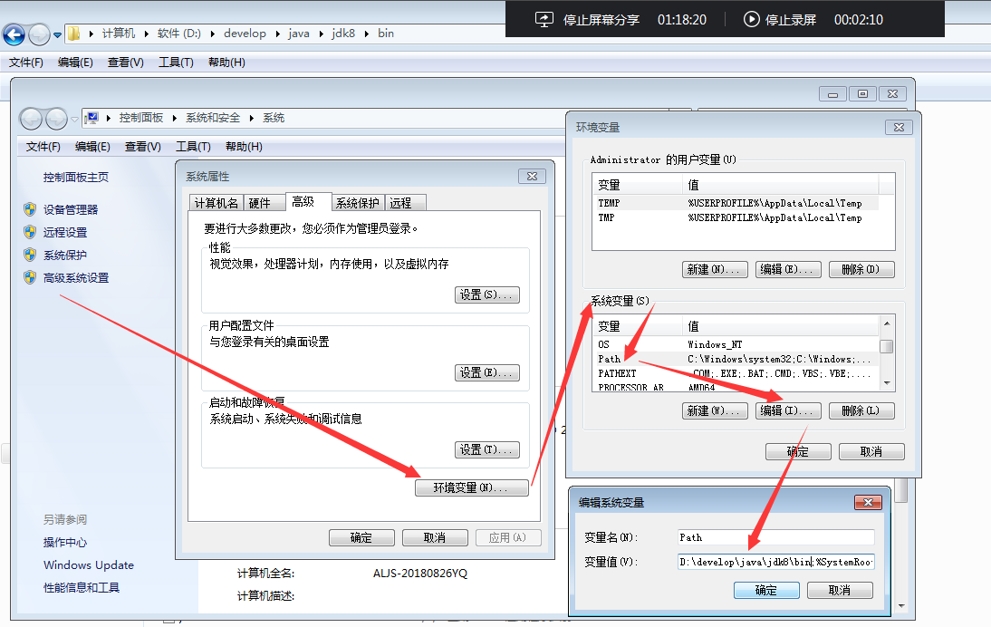

配置的第二种方式
- 原因：
如果经常更换jdk的版本，就需要经常修改path环境变量
很容易修改错误
希望，不要修改path环境变量，在path环境变量中，添加一个变量路径，而不是固定的确定路径
- 步骤：
1、在系统变量中，新增一个变量
变量名称：JAVA_HOME
变量值：jdk的安装路径
2、在path环境变量中，增加变量描述的路径
%JAVA_HOME%/bin

Editplus软件使用
- 软件介绍：
使用notepad，所有的代码都是相同的字体、相同的颜色
没有自动的缩进
希望可以有自动的缩进，代码不同内容有不同的颜色，方便辨认
不能自动生成代码，直接通过手敲，写每一个字母
- 软件的下载安装：解压缩、安装、打开
- 配置：
1、配置自定义工具，增加javac、java直接在软件中可以编译运行代码
2、调整字体：ctrl + 鼠标滚轮
3、去掉备份：首选项----文件----备份文件勾掉
4、模板：首选项----模板----java，打开template.java进行修改
5、自动补全去掉：首选项----文件类型及语法----java----勾选掉自动补全
6、括号高亮：显示----突出显示匹配的括号

注释、关键字、标识符

注释
- 在代码中，用于解释说明代码的文字
- 特点：
1、编译器不会将注释的内容进行编译
2、运行的时候，必然也就没有注释的内容
3、分类：
单行注释：
符号：//后面的内容就是被注释掉的内容
特点：可以嵌套，不能换行
多行注释
符号：/* 被注释掉的内容 */
特点：不能嵌套，可以换行
4、作用：
1、解释说明代码，注释占整个篇幅的30%以上，注释核心代码
2、描述自己的编程思路
3、调试程序：通过注释排除那些没有影响的代码
代码示例
//定义一个类
class Demo01_注释 {//定义一个类
//在类中，定义一个主方法
public static void main(String[] args) {
//输出语句
System.out.println("Hello World!");

/*
春天不是读书天
夏日炎炎正好眠
秋怕蚊虫冬怕冷
收拾书包待来年
*/
}
}

关键字
- 在java语言中，被赋予了特殊含义和功能的英文单词
- 关键字罗列：
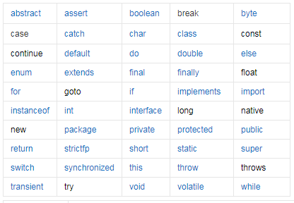
- 特点：
1、全部小写
2、两个特殊的关键字：const、goto，目前不使用的关键字，程序员也不能使用这两个单词给程序中的内容起名字，这两个单词以后如何使用，取决于jdk的新版本；也称为“保留字”

标识符
- 定义：
用于给包、接口、类、方法、变量、常量起名字的字符序列
凡是自己可以决定的名字，都是标识符
- 组成：
英文大小写：a-zA-Z
数字：0-9
特殊符号：_ $
- 组成说明：
1、要求全都使用英文状态的符号，给内容起名字，不要使用其他语言的符号；如果不满足这个要求，也可以编译运行，但是jdk对其他语言支持不好
2、如果就在英文状态下，起名字，就只能使用“组成”描述的那64个字符
4、注意事项：
1、标识符不能喝关键字重名
2、标识符不能以数字开头
5、例如：
123非法、a_b合法、void非法、Void合法、a#1非法、1_a非法

Java中的命名规则
- 说明：
在编译器看，只要是合法的标识符就可以使用，可以编译通过
由于软件开发需要协作，有人类社会要求的一系列命名要求和习惯，约定俗成
- 总体原则：
见名知意：看到起的名字，就知道表达什么意思
- 各自要求：
包：全部小写，域名倒着写的方式
例如：com.ujiuye.demos
接口和类：名词，每个单词的首字母，要大写，其余字母小写
例如：HelloWorld
方法：动词、动宾结构，第一个单词的首字母小写，其余单词的首字母大写
例如：getMax
变量：名词、形容词，第一个单词的首字母小写，其余单词的首字母大写
例如：myAge
常量：名词，全部大写，单词和单词之间使用下划线分隔
例如：SECONDS_PER_MINUTE、MAX_VALUE

常量

概述
- 常量：
在程序运行过程中，其值不会发生改变的量
- 分类：
基本类型的常量
引用类型的常量
- 详细分类：
基本类型的常量：
整数常量：15、-666
小数常量：0.0、12.34、-43.21
字符常量：使用单引号引起来的单个符号，例如’a’、’1’
布尔常量：用于表示逻辑值的数据，true、false
引用类型的常量：
字符串常量：使用双引号引起来的一切内容，例如””、”HelloWorld”
空常量：null，表示不指向任何数据

代码示例
class Demo02_常量演示 {
public static void main(String[] args) {
//整数常量
System.out.println(123);//十进制的整数常量
System.out.println(0b100);//二进制的整数常量
System.out.println(0100);//8进制的整数常量
System.out.println(0x100);//16进制

//小数常量
System.out.println(12.34);
System.out.println(1.23E2);

//字符常量
System.out.println('a');
System.out.println('1');

//布尔常量
System.out.println(true);

//字符串常量
System.out.println("HelloWorld");

//空常量
//System.out.println(null);
}
}

变量

变量的定义
- 变量：
在程序运行过程中，其值可以发生改变的量
- 使用格式：
定义变量：
数据类型 变量名 = 变量值;
修改变量：
变量名 = 新的变量值;
访问变量：
使用变量名，就可以表示对这个变量的访问
- 使用变量的原因：
变量可以变：变量本身不是一个数据，而是一段存储空间
有些数据，具有相同的含义，其值在不断的发生变化，不可能使用很多的具体值来表达这些数据，只能使用一个不变的名称，表达不断变化的数据
- 本质：
变量就是一段存储空间，存储空间中的内容可以发生变化
- 图示：
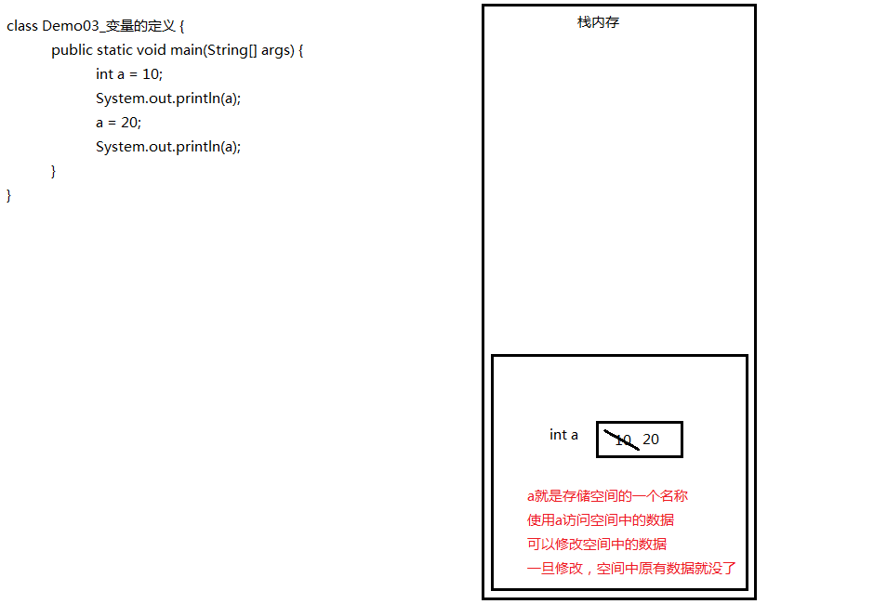
代码示例
class Demo03_变量的定义 {
public static void main(String[] args) {
int a = 10;
System.out.println(a);
a = 20;
System.out.println(a);
}
}

数据类型
- java是一个强类型的语言，针对每个数据，要占用多少内存空间，都需要严格指定；使用显式格式来指明内存空间需要分配的大小，也就是需要使用指定的数据类型
- 数据类型的分类：
基本数据类型：
比较简单的数据，jdk中，使用关键字定义出来的数据类型
基本数据类型的变量中，存储的是数据【本身】
引用数据类型：
比较复杂的数据，jdk中，使用类来去描述这些类型
在引用数据类型的变量中，存储的不是数据本身，而是数据的【地址】
引用数据类型中的数据，可以是基本类型+其他引用类型的组合
- 基本数据类型：四类八种
整数类型：
byte 1个字节（在内存电路中，使用8个位） -128~127
short 2个字节
int 4个字节 -2147483648~2147483647
long 8个字节
小数类型
float 4个字节 >long
double 8个字节
字符类型
char 2个字节 0-65535
布尔类型
boolean 未知 true、false
代码示例
class Demo04_数据类型 {
public static void main(String[] args) {
//整数类型
byte b = 127;
System.out.println(b);

short s = 30000;
System.out.println(s);

int i = 2000000000;
System.out.println(i);

long g = 20000;
System.out.println(g);

//小数类型
//float f = 12.34;

double d = 12.34;
System.out.println(d);

//字符类型
char c = 'a';
System.out.println(c);

//布尔类型
boolean bo = true;
System.out.println(bo);
}
}

常量的默认类型
- 在常量中，有四种基本类型，其中，整数常量和小数常量，有自己的默认类型的
- 整数常量：默认是int类型
随便写一个整数常量，不能超过int类型的表示范围
如果一定要超过这个范围，就需要写long类型的常量，在数字后面加上L
- 小数常量：默认是double类型
随便写一个小数常量，就使用8个字节进行存储
如果就需要表示一个4字节float类型的常量，就在数字后面加上F
代码示例
class Demo05_常量的默认类型 {
public static void main(String[] args) {
System.out.println(2147483648L);
System.out.println(0L);

float f = 12.34F;
}
}

变量的注意事项
- 变量是有【作用域】的：
作用域：起作用的范围
范围：变量在哪个大括号中声明的，就在哪个大括号中起作用
- 在同一个作用域中，不能声明同名变量
本质：在同一块空间中，不能创建两个相同名称的变量，否则无法访问
- 在方法中声明的变量，必须先【初始化】再访问
初始化：给这个变量进行创建空间并且赋值
- 变量的声明、变量的使用
【变量声明】：带着数据类型的变量，作用在内存空间中开辟一块空间
【变量使用】：不带着数据类型的变量，使用之前已经创建好的变量，获取或者修改值
- java中可以将变量的声明和变量的使用进行分离；
- 可以在同时声明多个同类型的变量，格式：
数据类型 变量名1, 变量名2 = 变量值, 变量名3;
说明：尽量不要在同一行声明多个变量
代码示例
class Demo06_变量的注意事项 {
public static void main(String[] args) {
int a = 10;

{
System.out.println(a);

int b = 20;

//int a = 30;//在这个作用域中，已经有一个a了，不能声明第二个
}
//b已经出了他的作用域，不能继续访问了
//System.out.println(b);

//int c;
//System.out.println(c);//变量必须先初始化后使用

int x, y = 666, z = 0;
System.out.println(y);
}
}

数据类型转换之隐式转换
- 某个小范围变量在和范围更大的变量进行运算时，会先把范围小的，提升扩展为范围大的，再进行运算，最终运算的结果还是范围大的数据
- 范围比较：
byte < short = char < int < long < float < double
- 注意事项：
1、int以及int以下的数据在进行相互运算时，不会提升为较大类型，而是全部提升为int类型，运算的结果也是int类型；
2、int以及int以上的数据在进行相互运算时，转换成较大类型
代码示例
class Demo07_隐式转换 {
public static void main(String[] args) {
int a = 10;
long g = 20;

//int result = a + g;

byte b1 = 10;
byte b2 = 20;
byte result = b1 + b2;
}
}

数据类型转换之强制转换
- 将范围大的类型的数据，转成范围小的类型的数据，就需要使用强制转换
- 格式：
小范围数据类型 变量名 = (小范围的数据类型)大范围数据类型的数据;
- 说明：
由于有可能在转换后的变量中，无法存储转换之前的数据
可能会出现转换结果错误的情况
因此强制转换，需要判断范围，格外小心
代码示例
class Demo08_强制转换 {
public static void main(String[] args) {
int i = 10;
long g = 20;
//i+g是long类型，强转成int类型
int result1 = (int)(i + g);
System.out.println(result1);

byte b1 = 10;
byte b2 = 20;
//b1+b2是int类型，强转成byte类型
byte result2 = (byte)(b1 + b2);
System.out.println(result2);

byte c1 = 125;
byte c2 = 3;
//加起来结果为128，超过byte表示范围了、强转成byte结果为-128
byte result3 = (byte)(c1 + c2);
System.out.println(result3);
}
}

有关数据类型转换的面试题
- byte变量和byte变量相互运算，提升为int类型，不能将int类型的数据放到byte类型的变量中
- 在java中，有“常量优化机制”
如果在代码中，有常量之间发生运算，不会将这个运算拖到运行阶段
而是在编译阶段，就进行运算
10 + 20，在编译之后，形成的字节码文件中，就已经变成30了
- 对于数据可以进行判断：
如果数据没有超过byte的表示范围，就可以自动的对数据进行强制转换
- 变量不能进行常量优化：
变量的值在程序运行过程中，可以发生不断的变化
也可能这些变量是被键盘录入进行赋值，编译器根本不知道在运算时，究竟是多少
也就没有办法在编译时进行运算
也就不能判断范围
代码示例
class Demo09_类型转换面试题 {
public static void main(String[] args) {
byte result0 = 30;
byte result1 = 10 + 20;

byte b1 = 10;
byte b2 = 20;

byte result2 = b1 + b2;
}
}

字符类型
- 使用单引号引起来的单个符号，使用关键字char
- 在计算机中，所有的数据都是以数字的形式进行存储和计算，字符也不例外
- 人看到的是字符、计算机内部是数字，在字符和数字之间有一个对应的关系：【编码表】
从字符到数字的过程，称为【编码】
从数字到字符的过程，称为【解码】
转换的过程，使用的对应关系，就是编码表
- 编码表：记录的是所有字符和数字的对应关系，别名，字符集，最初只有英文状态的字符和数字的对应关系。
- ASCII编码表：
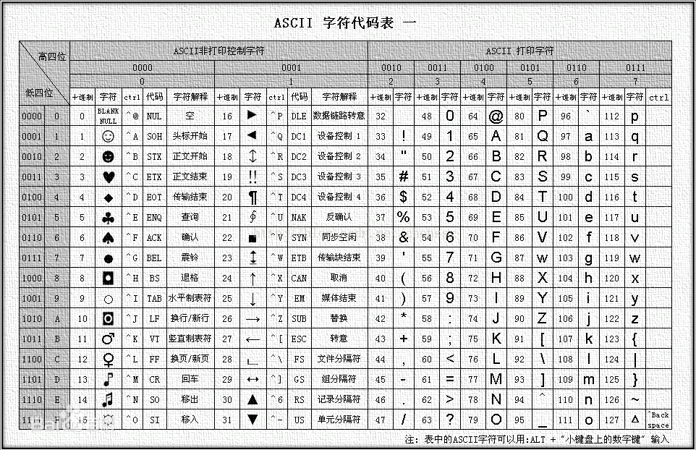
规律：数字字符本身连续、大写字母本身连续、小写字母本身连续、大多标点 < 数字字符 < 大写字母 < 小写字母
- 各个国家有了自己的编码表，都需要定义自己国家文字和数字的对应关系；其中中国的编码表，GBK，其中全都是中文和数字的对应关系，GBK编码表中，每个汉字字符对应的是两个字节，每个英文字符，对应的还是1个字节
- 每个国家都有自己单独的编码表，非常混乱，国际组织公布了一个“万国码”，Unicode编码，使用2个字节表示一个字符，总共能表示65536个字符
- 后期发展出来UTF-8编码形式，使用1-3个字节表示一个字符，其中英文使用1个字节表示1个字符，中文使用3个字节表示一个字符
- 注意：
所有的编码表都兼容ASCII码表，只要在0-127之间的数字，在任意编码表中，对应的都是相同的字符

